Engie ziet af van biomassa voor warmtecentrale in Nijmegen na kritiek raadsfracties

Orla McDonald 4-11-19
Energiebedrijf Engie ziet af van het verbranden van biomassa in een toekomstige warmtecentrale in Nijmegen. Dat zegt het bedrijf deze maandag tegen Energeia. Lokale raadsfracties van GroenLinks en D66 protesteerden tegen het opnemen van biomassa voor verbranding in de gebiedsvisie voor het toekomstige energieterrein van Engie. De plannen hiervoor waren net overeengekomen met het college van B&W van Nijmegen, waarin de twee politieke partijen zetelen.
Sinds 2015 is de kolengestookte Centrale Gelderland in Nijmegen gesloten als gevolg van afspraken uit het Energieakkoord. Eigenaar Engie ontwikkelt samen met de gemeente Nijmegen en de provincie Gelderland toekomstplannen voor het terrein, wat heeft geleid tot de Gebiedsvisie Waal Energie.

Groene hub
Het terrein moet een “groene hub” worden, zo valt te lezen in de visie, met plek voor onder meer elektriciteitsopwek uit zon en wind, en batterijopslag. Op het centrale gedeelte van het terrein wil het bedrijf ruimte reserveren voor een warmtecentrale. De visie vertelt niet welk vermogen is beoogd voor de centrale, maar spreekt van een terrein van 7 hectare waar in 2045 circa 10% van de verwachte energievraag in de regio opgewekt zal worden.
De geplande warmtecentrale moet mede het bestaande warmtenet in de regio voeden, dat nu nog gevoed wordt door afvalverbranding van ARN. Als bronnen voor de warmtecentrale zetten Engie, de gemeente Nijmegen en de Provincie Gelderland in op aardwarmte, warmte uit oppervlakte- en grondwater en warmte uit biomassareststromen. “We willen aanwezige bronnen in één warmtecentrale op een slimme manier samenbrengen”, aldus de gebiedsvisie.
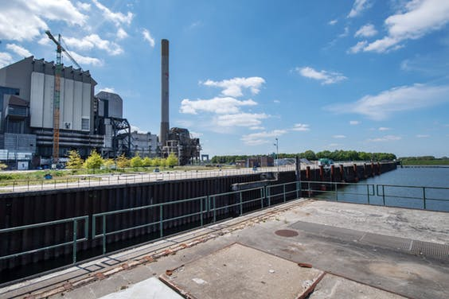Sloop van de kolengestookte Centrale Gelderland van Engie in Nijmegen. Op het terrein wil het energiebedrijf samen met de gemeente en provincie een groene hub ontwikkelen.(Bron: HH / Bert Beelen)

Het gebruik van biomassa baart de raadsfracties van GroenLinks en D66 zorgen, zo stelt Daan Moerkerk raadslid voor GroenLinks. “Wij zijn niet akkoord met deze visie zoals hij nu is gepresenteerd. Wij willen niet dat biomassa verbrand wordt om warmte op te wekken, hoogstens kan biomassa op die plek gebruikt worden om her te gebruiken voor bio-raffinage initiatieven.”
In de gebiedsvisie zijn al extra voorwaarden opgenomen voor het gebruik van biomassa voor warmteopwek. Zo mag de brandstof, onder meer, alleen ingezet worden als “transitiebrandstof”, moet het snoeiafval uit de regio zijn en mag biomassa alleen onderdeel zijn van een warmtecentrale met meerdere bronnen. Toch is dit volgens Moerkerk niet genoeg om een meerderheid van de raad in te laten stemmen met het plan. “Er zijn in de regio genoeg biomassacentrales gepland, op dit terrein van Engie is het niet nodig biomassa als brandstof te gebruiken. We willen dat het uit de gebiedsvisie wordt geschrapt.”

Engie
Na vragen van Energeia aan Engie laat het bedrijf bij monde van woordvoerder Michael Verheul weten af te zien van het opnemen van biomassa als bron voor de warmtecentrale. “De plannen voor een warmtecentrale zijn nog niet zo concreet. Biomassa is voor ons geen halszaak, en als de overleggende partijen dat willen dan kunnen we dat uit de gebiedsvisie halen.”
Opmerkelijk is dat de gebiedsvisie tot stand is gekomen na overleg met het college van B&W van Nijmegen, een coalitie tussen GroenLinks, D66 en de SP. Ook de raadsfractie van de SP ziet het gebruik van biomassa niet zitten, al doen zij deze maandag niet specifiek mee aan de oproep van de andere twee partijen. Moerkerk: “De SP voert actie op zijn eigen manier”. Het betekent dat wethouder Noël Vergunst (Ruimtelijke Ordening, GroenLinks) een nee krijgt van zijn eigen fractie. “Dit is wat het is”, zegt de woordvoerder van Vergunst, Mariska Schok. Er is een raadsmeerderheid nodig voor de definitieve gebiedsvisie. “De raad heeft een final say, en voor het biomassagedeelte is er geen meerderheid.”
Engie zegt nu in te zetten op andere bronnen voor de warmtecentrale, zoals “aardwarmte, warmte uit oppervlaktewater en waterstof” aldus Verheul. Op de vraag of Engie zich onder druk gezet voelt door de raadsfracties, en of het realistisch is om op korte termijn een warmtecentrale te bouwen die draait op de ander genoemde bronnen, zegt Verheul: “nee, we hebben dit niet onder druk besloten, biomassa was maar een klein onderdeel van de toekomstige warmtecentrale. De andere bronnen en technieken zullen zich verder ontwikkelen, zodat we daar gebruik van kunnen maken.”

Eerder plan
De gebiedsvisie volgt overigens op eerdere biomassaplannen van Engie die sneuvelden in 2017. Toen had het energiebedrijf de wens om op de plek van de elektriciteitscentrale een centrale te bouwen die 100% zou draaien op biomassa. De vergunning daarvoor was al verkregen, maar werd door de rechter vernietigd vanwege te ruim toegekende emissienormen. Engie liet daarop weten af te zien van plannen voor biomassa, maar had het nu blijkbaar toch weer opgenomen in toekomstplannen voor het energieterrein. Verheul: “In de gebiedsvisie zijn de plannen niet concreet, we wilden op voorhand niets uitsluiten. Tot voor kort leek het opnemen van biomassa in die visie een prima idee, waar collegepartijen het mee eens waren. Nu is dat blijkbaar veranderd.”

